Контрольная работа №4
Вариант №1.
- Вычислите cos α, ctg α, sin α если tg α =$\frac{8}{6}$
- Расположите в порядке возрастания углы α, β, γ, если tg α = $\frac{2}{5}$, tg β = $\frac{1}{15}$, tg γ = $\frac{2}{3}$.
- Вычислите:
- 5sin60°- 4tg45°cos30°
б) $\sqrt{2}$cos45°tg30° – cos0°
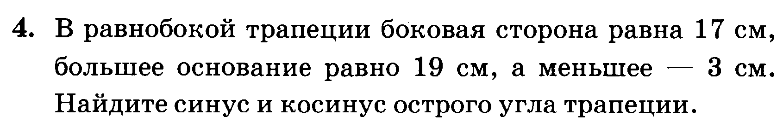
- Упростите выражения:

а)
б) 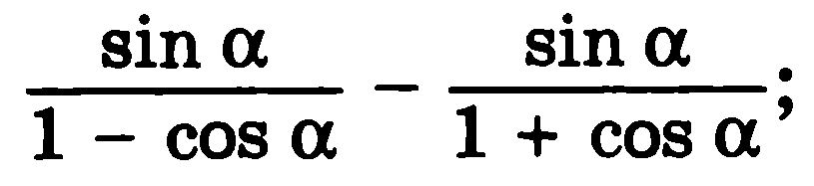
в)
г)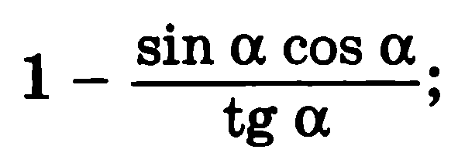

Контрольная работа №4
Вариант №2.
- Вычислите cos α, tg α, sin α если сtg α =$\frac{12}{5}$
- Расположите в порядке убывания углы α, β, γ, если cos α = $\frac{1}{6}$, cos β = $\frac{5}{18}$, cos γ = $\frac{2}{3}$.
- Вычислите:
а) 3tg30$°$- 2$\sqrt{2}$sin60°cos45°
б) $\sqrt{3}$cos30°tg45° – cos90°
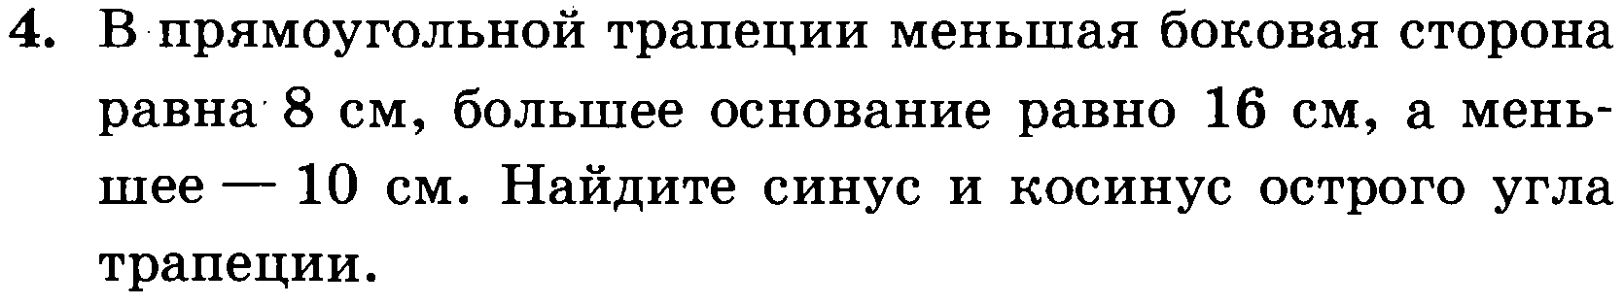
5.Упростите выражения:

а)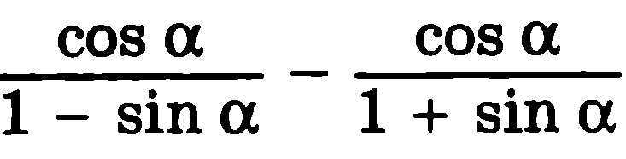
б) 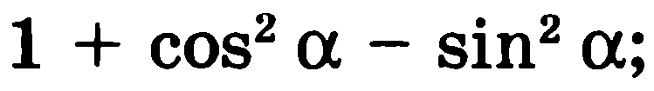
в)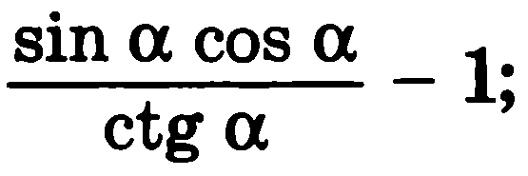
г)
Контрольная работа №4
Вариант №3.
- Вычислите cos α, ctg α, sin α если tg α =$\frac{8}{15}$
- Расположите в порядке возрастания углы α, β, γ, если sin α =$\frac{4}{5}$, sin β = $\frac{2}{7}$, sin γ = $\frac{11}{14}$.
- Вычислите:
а) 5$\sqrt{2}$sin30°cos45°- 2$\sqrt{3}$tg60°
б) $\sqrt{3}$cos45°tg0° – sin90°
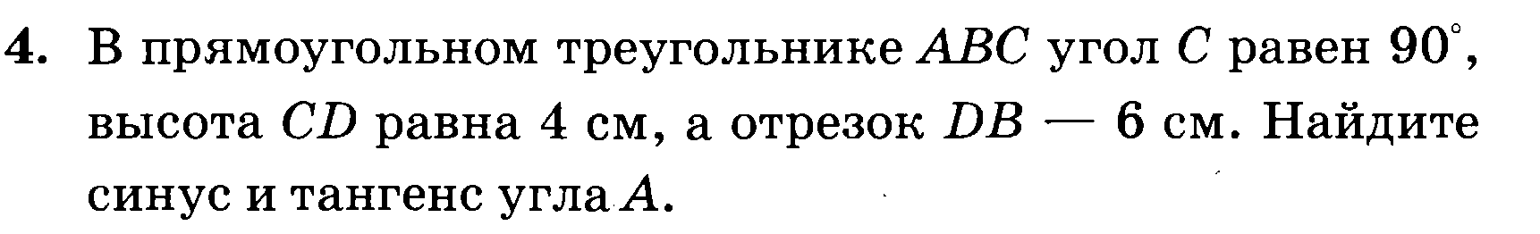
5.Упростите выражения:

а)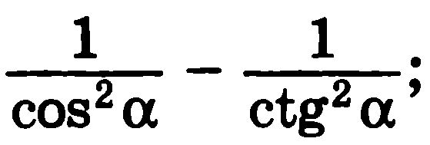
б)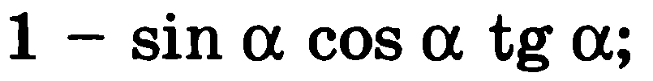
в)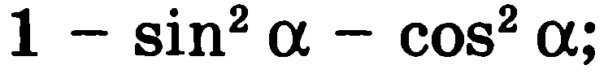
г)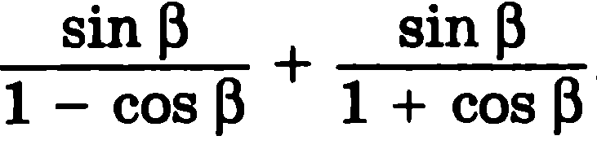

Контрольная работа №4
Вариант №4.
- Вычислите cos α, tg α, sin α если сtg α =$\frac{9}{12}$
- Расположите в порядке убывания углы α, β, γ, если cos α = $\frac{2}{7}$, cos β = $\frac{3}{4}$, cos γ = $\frac{9}{28}$.
- Вычислите:
а) $\sqrt{2}$sin45°cos60°tg30° - $\sqrt{3}$tg45°
б) 4sin30°cos60° – tg45°
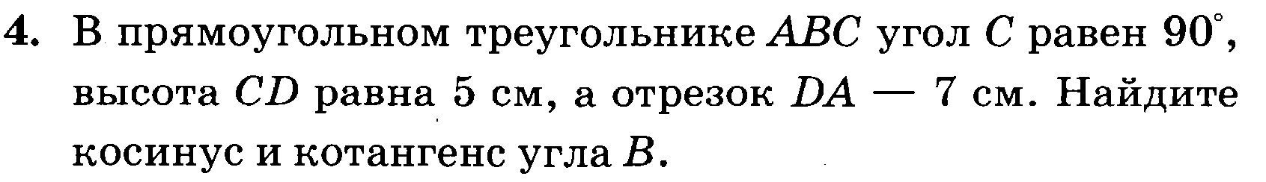
5.Упростите выражения:

а)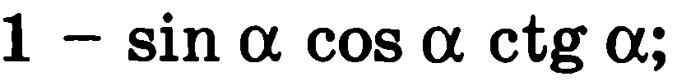
б)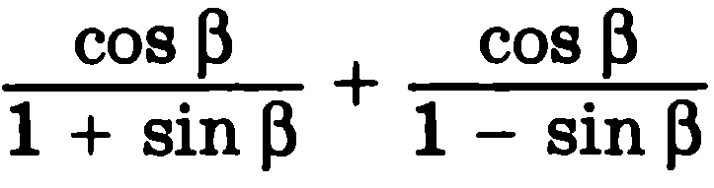
в)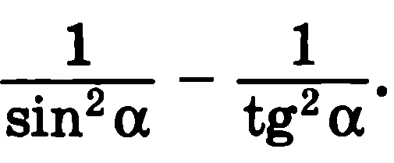
г)